TERMO DE REFERÊNCIA
Locação de Imóvel

I - INFORMAÇÕES PRIMÁRIAS SOBRE A LOCAÇÃO DE IMÓVEL

1. Processo Administrativo n° 2025.0.000007464-0.
2. Órgão: Defensoria Pública – DPMT

3. Número da Unidade Orçamentária: 10101.

4. Descrição de Categoria da despesa: Locação de imóvel
5. Regime de Execução: Empreitada por preço unitário
6. Verba de Convênio: ( ) Sim (X) Não
7. Unidade Administrativa Solicitante: Secretaria Executiva.
8. Area Técnica: Diretoria de Infraestrutura Física - DIF.

II - FUNDAMENTAÇÃO MÍNIMA PARA LOCAÇÃO DO IMÓVEL

- OBJETO SINTÉTICO:
  - O presente Termo de Referência tem por objeto a locação de imóvel para abrigar o Núcleo de Poconé da Defensoria Pública do Estado de Mato Grosso.
  - O imóvel está localizado na Avenida Dom Aquino, n° 101, Bairro Centro, Poconé – MT, CEP: 78175-000.

2. DO RELATÓRIO TÉCNICO E DA VISTORIA DO IMÓVEL:
2.1. Para a locação do imóvel foi realizado Laudo de Avaliação de Imóvel n° 001/2025 emitido pela Diretoria de Infraestrutura Física, com a finalidade de verificar se o valor do imóvel pretendido está compatível com o valor de locação de mercado.
2.2. Também será realizada pela Diretoria de Infraestrutura Física, um termo de vistoria do imóvel, no início da locação, o qual passará a ser parte integrante do contrato de locação.
2.2.1. O termo de vistoria tem como finalidade descrever o estado de conservação de um imóvel que será alugado através de um contrato de locação. Nele serão detalhadas as condições apresentadas pelo imóvel – inclusive seu mobiliário – no momento de sua entrega ao locatário, sendo possível por meio dele, realizar uma comparação entre o estado apresentado pelo imóvel no início e no final da locação.
2.2.2. O termo de vistoria é indispensável para se verificar eventuais danos provocados ao imóvel, e com isso responsabilizar adequadamente o locatário pelos prejuízos ocasionados.

3. JUSTIFICATIVA TÉCNICA PARA A LOCAÇÃO DO IMÓVEL:
3.1. A justificativa da presente locação, encontra-se na fase 0342483 do Estudo Técnico Preliminar, parte integrante dos autos do processo n° 2025.0.000007464-0.

4. DA MODALIDADE DA LOCAÇÃO DO IMÓVEL:
4.1. A locação do imóvel será realizada por meio de Inexigibilidade de Licitação nos termos do art. 74, inc. V da Lei Federal nº 14.133/21 e do Decreto Estadual n. 1.525/22, às quais todos os interessados participantes, bem como esta nobre Instituição, se sujeitarão.

5. REQUISITOS DA CONTRATAÇÃO
5.1. A locação de um imóvel é um requisito essencial para a instalação do novo Núcleo de Poconé da DPMT.
5.2. O espaço deverá ser amplo e funcional, contendo, no mínimo, gabinete, sala do assessor, recepção, copa e demais ambientes que assegurem conforto e privacidade aos assistidos. O imóvel também deve ser plenamente acessível, permitindo o uso seguro e autônomo por pessoas com deficiência, em conformidade com a ABNT NBR 9050:2020 (versão corrigida em 2022), e demais legislações e normas vigentes que asseguram os direitos à inclusão e acessibilidade.
5.3. Além da acessibilidade, o imóvel deverá atender às exigências das normas federais, estaduais e municipais aplicáveis, bem como aos requisitos técnicos das concessionárias de serviços públicos de energia elétrica, água, esgoto e telefonia.
5.4. Das características gerais do imóvel:
5.4.1. O imóvel deverá ser um prédio comercial ou residencial, em bloco único;
5.4.2. O imóvel a ser alugado deve ter um dimensionamento mínimo de 150 m² (cento e cinquenta metros quadrados) de área útil (sem considerar paredes, corredores, escadas, acessos, halls e vagas de estacionamento);
5.4.3. O imóvel deverá possuir espaço de adaptação para atender no mínimo 04 (quatro) salas, 01 (uma) copa e 01 (uma) recepção;
5.4.4. Os revestimentos e ambientes deverão estar em boas condições de uso;
5.4.5. O imóvel deve possuir no mínimo 03 (três) sanitários para atendimento dos servidores e assistidos, sendo ele possível a ser adaptado para pessoas com deficiência, conforme exigência do item acessibilidade.
5.4.6. Será um diferencial o imóvel que possuir vagas internas para o estacionamento.

5.5. Da população do imóvel:
5.5.1. O imóvel deverá receber aproximadamente entre 10 a 20 pessoas para atendimento por dia;
5.5.2. Terá uma população fixa aproximada de 09 (nove) servidores, entre Defensores Públicos, Assessores Jurídicos, estagiários e recepcionista.

5.6. Da localização e acesso do imóvel:
5.6.1. O imóvel deve possuir vias de acesso pavimentadas;
5.6.2. O imóvel deve ser localizado nas áreas centrais do município, em via de fácil acesso;
5.6.3. Imprescindível que o imóvel seja atendido satisfatoriamente pela rede de transporte público regular, quando houver este serviço no município.

5.7. Da acessibilidade:
5.7.1. O imóvel deve estar provido de acessibilidade ou ter possibilidades de adequação para torná-lo acessível.

5.8. Da infraestrutura:
5.8.1. As paredes do imóvel não devem possuir imperfeições em sua superfície ou patologias oriundas do sistema estrutural ou de instalações com defeitos (infiltração, rachaduras, trincas e outras);
5.8.2. As esquadrias devem estar em perfeito estado de funcionamento e não apresentar defeitos, infiltrações, rachaduras, peças faltantes, trincas em vidros, dentre outros;
5.8.3. As fachadas devem estar em perfeitas condições de apresentação (limpas, sem rachaduras ou infiltrações, nem peças/placas faltantes);
5.8.4. O imóvel deve ser atendido por infraestrutura de rede elétrica, telefônica, lógica, de água encanada, esgoto e coleta de lixo.

5.9. Da Instalações Hidro Sanitárias:
5.9.1. O imóvel deverá ter uma capacidade de reservatório de água que atenda às necessidades de ao menos 01 (um) dia sem o abastecimento de água da concessionária do município;
5.9.2. Os tubos, conexões, louças e metais deverão estar em boas condições de uso.
5.9.3. Quanto às instalações hidrossanitárias existentes, as mesmas deverão estar de acordo com as normas vigentes.

5.10. Das instalações elétricas:
5.10.1. O imóvel deverá ter uma capacidade de demanda de energia para suportar no mínimo 05 (cinco) unidades de condicionadores de ar;
5.10.2. O imóvel deve possuir medição individual de energia para as áreas ofertadas, por meio de relógio medidor.
5.10.3. As instalações elétricas de baixa tensão (iluminação e tomadas) devem estar de acordo com as normas e os padrões exigidos pelas concessionárias de energia elétrica (Energisa) e atender às prescrições das Normas Técnicas da ABNT NBR n° 5.410, NBR n° 5.413, NBR n° 6.888 e NBR n° 7.288.

5.11. Do Ar condicionado:
5.11.1. O imóvel deve possuir locais adequados para a instalação de aparelhos condicionadores de ar tipo Split (contendo evaporadora e condensadora);
5.11.2. O local deve possuir instalação elétrica adequada para os aparelhos condicionadores de ar.

5.12. Da Iluminação:
5.12.1. As salas devem possuir iluminação adequada para uso de escritório contendo entre 750 a 1500 Lux.

5.13. Das instalações de combate a incêndio:
5.13.1. Caso o imóvel seja comercial e com uma área superior a 750 m², deverá conter todos os equipamentos de segurança exigidos pelas normas próprias vigentes, tais como, extintores, placas de sinalização, luminárias de emergência, hidrantes, alarme de incêndio entre outros.

5.13. Da documentação:
5.13.1. O Imóvel deve conter toda a documentação para o seu regular funcionamento, como os alvarás junto à prefeitura do município e junto ao Corpo de Bombeiros.
5.13.2. A lista acima não é exaustiva, podendo o proponente incluir outras características, em especial as de cunho ambiental, tais como as que possibilitam economia de recursos naturais, que não agridam o meio ambiente e que reduzam o consumo de energia elétrica e água por meio de sistemas alternativos.

6. ITENS DA CATEGORIA LOCAÇÃO DE IMÓVEL:
6.1. O imóvel a ser locado é:

ITEM | CÓD. PUG | ESPECIFICAÇÃO DO OBJETO | UND. | QTD | VALOR UNITÁRIO | VALOR  TOTAL
1 | 000012765 | Locação de imóvel para o Núcleo de Poconé | mês | 12 | R$ 3.607,77 | R$ 43.293,24

6.2. As Informações acerca do imóvel a ser locado, foram retiradas do Laudo de Avaliação de Imóvel n° 001/2025 emitido pela Diretoria de Infraestrutura Física da Defensoria Pública, o qual segue anexo ao presente Termo de Referência.

7. DO VALOR DA LOCAÇÃO:
7.1. O valor mensal da locação será é R$ 3.607,77 (três mil e seiscentos e sete reais e setenta e sete centavos), perfazendo o valor anual de R$ 43.293,24 (quarenta e três mil e duzentos e noventa e três reais e vinte e quatro centavos).
7.2. Os valores constantes neste instrumento foram informados pela Diretoria de Infraestrutura Física por meio do Laudo de Avaliação de Imóvel n° 001/2025.

8. DAS POSSÍVEIS SOLUÇÕES PARA A DEMANDA
8.1. O imóvel que melhor atende as necessidades da Instituição é o imóvel do anexo III, amostra 01, do Estudo Técnico Preliminar, cuja proprietária é a Sra. Rita de Cácia da Silva.
8.2. Da localização:
8.2.1. O imóvel possui localização privilegiada e conta com infraestrutura básica, como abastecimento de água e energia elétrica. Situa-se na região central de Poconé/MT, a aproximadamente 130 metros do Fórum, o que facilita significativamente o acesso da população ao Núcleo da Defensoria Pública.
8.3. Característica do imóvel:
8.3.1. Trata-se de imóvel comercial térreo, composto por: 01 (uma) recepção, 04 (quatro) salas, 04 (quatro) banheiros, 01 (uma) copa, 01 (uma) área de serviço, 01 (um) depósito/TI e 01 (uma) varanda. O imóvel conta ainda com vaga de garagem e possui aproximadamente 218,43 m² de área construída.
8.3.2. Abaixo, apresentam-se a planta baixa e imagens ilustrativas do imóvel, que evidenciam sua conformidade com os requisitos institucionais e sua adequação ao uso pretendido.

Planta baixa do imóvel:
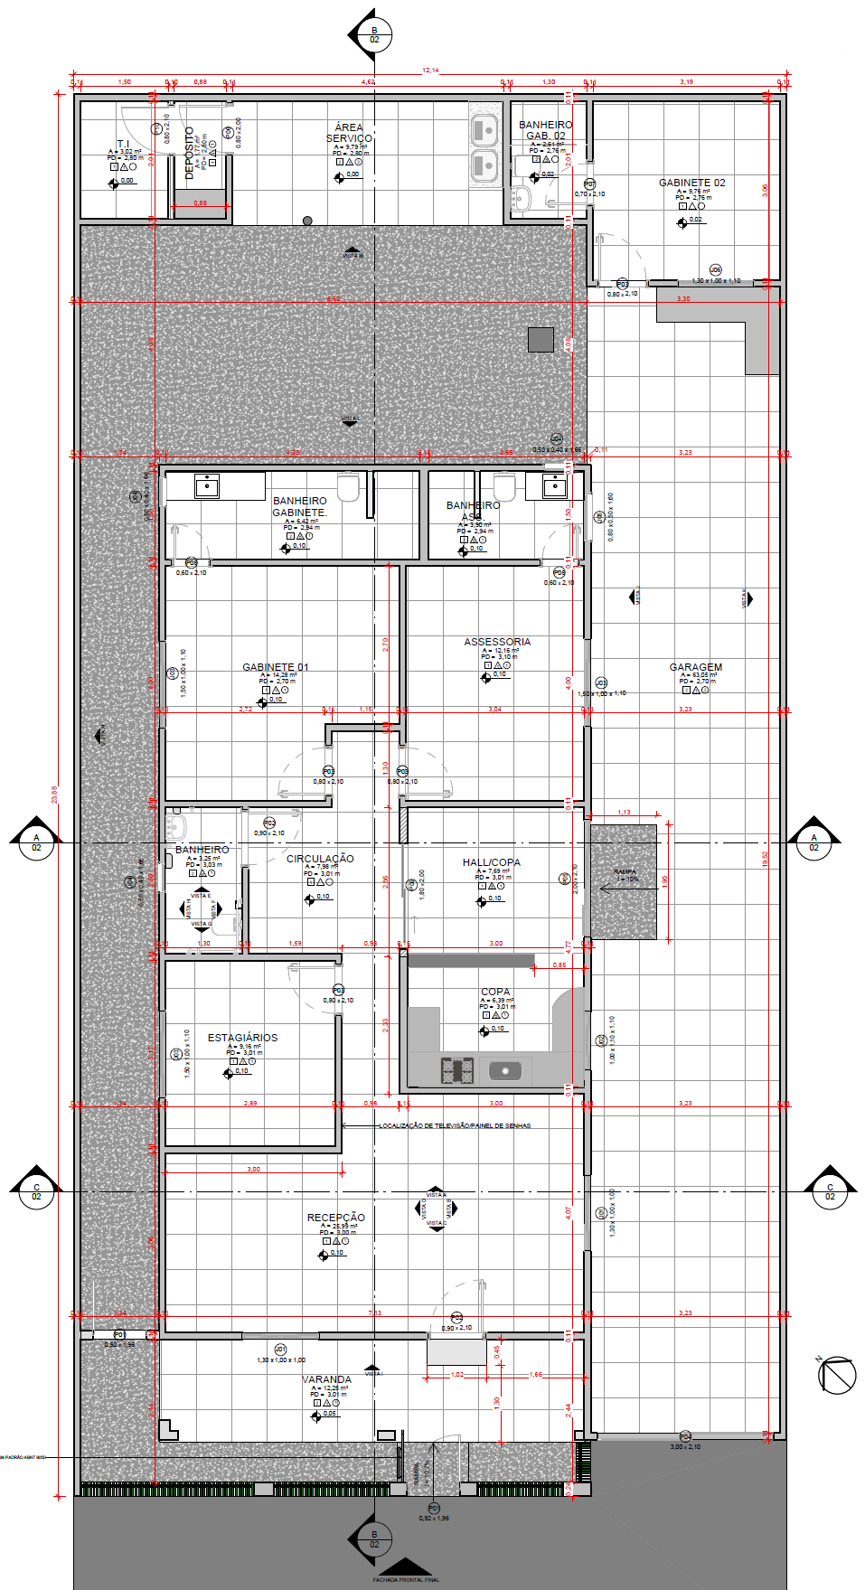
Imagem 01. Planta Baixa do Imóvel / Fonte: DIF
8.4. Das fotos do imóvel:

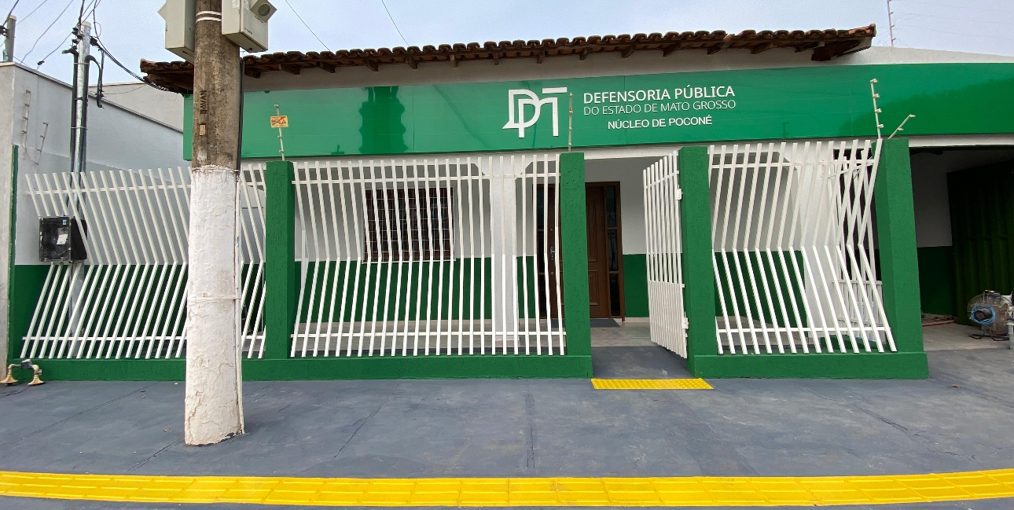
Imagem 02. Fachada Frontal / Fonte: DIF

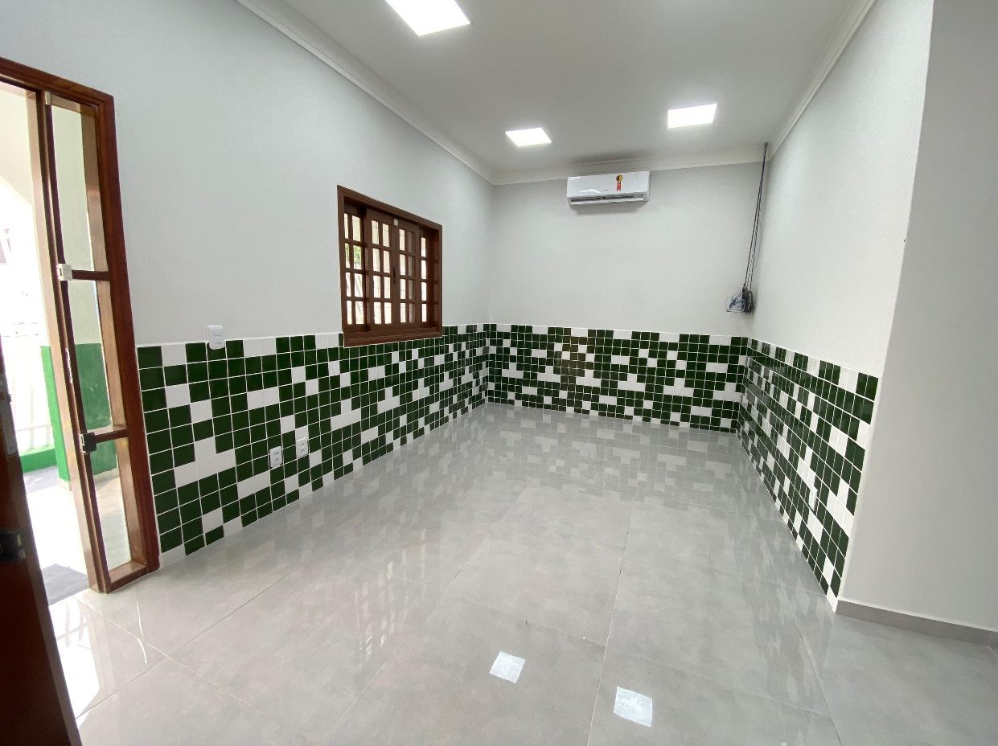
Imagem 03. Recepção do imóvel / Fonte: DIF

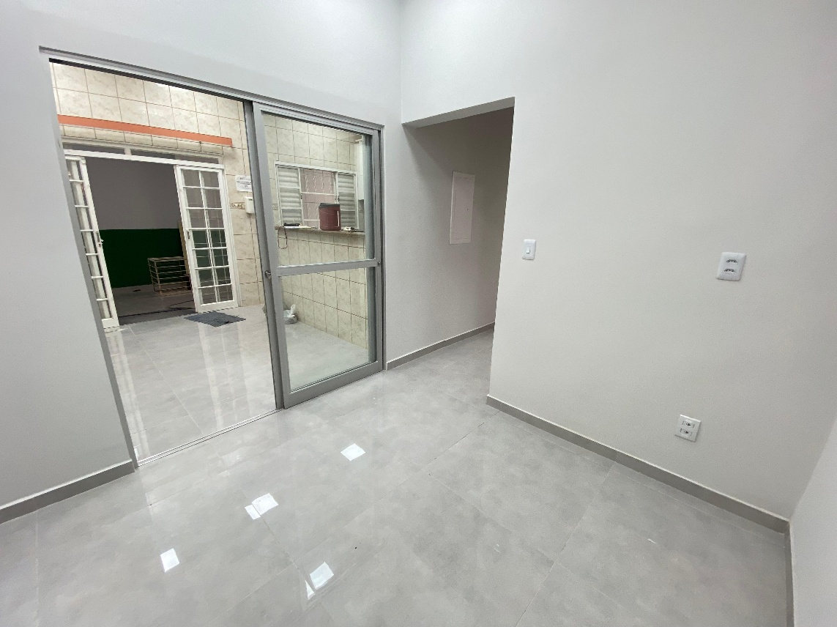
Imagem 04. Corredor e copa do imóvel/ Fonte: DIF

Imagem 05. Sala do imóvel / Fonte: DIF Imagem 06. Sala do imóvel / Fonte: DIF

Imagem 07 – Banheiro acessível do imóvel / Fonte: DIF Imagem 08 – Banheiro acessível do imóvel/ Fonte: DIF

8.5. Vantagens do imóvel:
8.5.1. O imóvel possui algumas características vantajosas a esta Instituição, quais sejam:
a) Boa localização: O imóvel em questão possui ótima localização, possibilitando aos assistidos um fácil acesso ao Núcleo, bem como permitindo aos Defensores Públicos um curto deslocamento Núcleo-Fórum-Núcleo.

Imagem 09. Localização do imóvel / Fonte: Google Maps com edição DIF

b) Tamanho do imóvel: O imóvel possui uma área satisfatória, que após as adaptações atenderá completamente a demanda do referido Núcleo.
c) Condições do imóvel: O imóvel em questão encontra-se plenamente adaptado às necessidades da unidade.
d) Desvantagens do imóvel: Não foram encontradas desvantagens no imóvel em questão.
e) Estacionamento: O imóvel tem disponibilidade de garagem garantindo espaço para estacionamento de veículos institucionais ou de uso dos servidores;
f) Layout Proposto: Segue abaixo o layout proposto para o Núcleo de Poconé:

Imagem 10. Planta de Layout - Núcleo de Poconé / Fonte: DIF

8.6. Valor de locação do imóvel: O valor da locação do imóvel em questão é de R$ 3.607,77 (três mil seiscentos e sete reais e setenta e sete centavos) mensais.
8.7. Valor do IPTU do imóvel: Valor do IPTU está incluso no valor da locação e será pago pela proprietária do imóvel.
8.8. Termo de Vistoria:
8.8.1. O termo de vistoria do imóvel será elaborado pela Diretoria de Infraestrutura Física, o qual fará parte integrante do contrato de locação.
8.8.2. O Termo de Vistoria é fundamental para assegurar a correta responsabilização do locatário por eventuais danos ou prejuízos causados durante o período de uso do imóvel, protegendo os interesses do contratante e garantindo transparência na relação locatícia.
8.8.3. Além disso, o proprietário do imóvel deverá assinar o Termo de Vistoria, concordando com o estado descrito e confirmando a veracidade das informações registradas, o que reforça a validade e segurança jurídica do documento.

9. DA DOTAÇÃO ORÇAMENTÁRIA:
9.1. A dotação orçamentária, na qual correrá a presente despesa, será indicada pela Diretoria de Planejamento e Orçamento, previamente à formalização do contrato ou outro instrumento hábil.

10. DO REAJUSTE CONTRATUAL:
10.1. O valor do aluguel poderá ser reajustado anualmente, mediante solicitação do Locador, tendo como base, os índices previstos e acumulados no período anual do IGPM, em caso de falta deste índice, o reajuste do aluguel terá por base a média da variação dos índices inflacionários do ano corrente ao da execução do aluguel, até o primeiro dia anterior ao pagamento de todos os valores devidos.

11. DAS OBRIGAÇÕES DO LOCADOR:
11.1. Por este instrumento, o LOCADOR obriga-se a:
11.1.1. Cumprir rigorosamente todas as especificações contidas neste instrumento;
11.1.2. Comunicar ao Fiscal do contrato, por escrito, qualquer anormalidade na execução do presente instrumento e prestar os esclarecimentos julgados necessários;
11.1.3. Manter, durante toda a execução do contrato, em compatibilidade com as obrigações assumidas, todas as condições de habilitação e qualificação que lhes foram exigidas, de acordo com o inciso XVI, do artigo 92, da Lei Federal nº 14.133/21 e Art. 247, inciso XVI, do Decreto Estadual n. 1.525/22;
11.1.4. Responsabilizar-se pelos encargos resultantes da execução deste contrato;
11.1.5. Apresentar documentos que comprovem a propriedade do imóvel, e cadastral junto ao cartório e registro de imóvel e da prefeitura onde o imóvel está localizado.
11.1.6. Pagar os impostos incidentes sobre o imóvel, exceto os de responsabilidade da Locatária.
11.1.7. Entregar o imóvel ao Locatário sem ônus relativos aos impostos, bem como contas de água e Luz todas devidamente quitadas.
11.1.8. Comprovar que sobre o imóvel não recai nenhum ônus, gravame ou penhora, bem como, que não se trata de coisa em litígio, sendo exigida a apresentação da matrícula atualizada.

12. DAS OBRIGAÇÕES DA DEFENSORIA PÚBLICA:
12.1. Por este instrumento, a LOCATÁRIA obriga-se a:
12.1.1. Promover os pagamentos nas condições e prazos estipulados;
12.1.2. Proporcionar todas as condições para o desempenho dos compromissos assumidos.
12.1.3. Restituir o imóvel quando finda a locação, no estado em que o recebeu, conforme Laudo de Vistoria inicial, a fim de se resguardar os direitos e obrigações das partes contratantes.

13. DO PAGAMENTO:
13.1. O pagamento será realizado mensalmente, com a liquidação através de depósito bancário a ser efetuado em nome do Locador.
13.2. O pagamento do valor do aluguel deverá ser efetuado pela Defensoria Pública do Estado de Mato Grosso, no mês subsequente ao mês locado, o qual ocorrerá em até 30 (trinta) dias a contar da data do recebimento do Atesto de Uso do Imóvel, emitido pelo Fiscal do Contrato.
13.2.1. O Atesto de uso do Imóvel deverá ser encaminhado pelo Fiscal do Contrato juntamente com as faturas para reembolso para Gerencia de Patrimônio Imobiliário e Gestão de Serviços.
13.3.1. Caso se constate erro ou irregularidade concernente ao contrato em tela, a Locatária, a seu critério, poderá solicitar as devidas correções, com as informações que motivaram sua rejeição, contando-se o prazo estabelecido no subitem 12.2 a partir da data de sua reapresentação, ou aceitá-la com a glosa da parte que considerar indevida;
13.4. Ocorrendo atraso no pagamento, e desde que para tal não tenha concorrido de alguma forma o Locador, os valores devidos poderão ser corrigidos, mediante solicitação, pela variação do Índice Geral de Preços - Disponibilidade Interna IGP-DI, coluna 2, publicada pela Fundação Getúlio Vargas, calculado entre a data final prevista para o pagamento até a data de sua efetiva realização;
13.5. O pagamento efetuado ao Locador não o isentará das responsabilidades vinculadas ao objeto do contrato;
13.6. Caso haja aplicação de multa, o valor será descontado de qualquer ou crédito existente na Defensoria Pública de Mato Grosso em favor do Locador, se esse valor for superior ao crédito eventualmente existente, a diferença será cobrada administrativamente ou judicialmente, se necessário. Caso o Locador não tenha nenhum valor a receber da Locatária, ser-lhe-á concedido o prazo de 5 (cinco) dias úteis, contados de sua intimação, para efetuar o pagamento. Após esse prazo, não sendo efetuado o pagamento, seus dados serão encaminhados ao Órgão competente para que seja inscrita na dívida ativa do Estado, podendo, ainda a Administração proceder a cobrança judicial do valor devido.
13.7. Em caso de pagamento por meio de indenização, deverá ser observado o art. 356 do Decreto Estadual n° 1.525/2022 e demais artigos que achar pertinente ao caso.

14. DOS IMPOSTOS E TAXAS:
14.1. Pagará a LOCATÁRIA, além do aluguel, taxas, faturas e impostos (ex: IPTU), que incidem ou vierem a incidir sobre o imóvel, pelo sistema de reembolso ao LOCADOR, EXCETO as faturas de energia elétrica, as quais deveram ter sua titularidade transferida para a DPMT, que efetuará o pagamento em conta agrupada.
14.1.1. Fica o locador responsável pelo pagamento das faturas, incidentes sobre o imóvel, sendo-lhe reembolsado pela locatária juntamente com o pagamento do aluguel.
14.1.2. O Locador não efetuando o pagamento tempestivamente, correrão, exclusivamente por conta dele a correção monetária, multa, juros e demais acréscimos cobrados pelo Poder Público.
14.2. O Locador encaminhará ao fiscal do contrato as faturas e o comprovante de pagamento das mesmas, o qual por sua vez ficará responsável pelo recebimento e encaminhamento das faturas e comprovantes referente ao imóvel locado, juntamente com o atesto de uso do imóvel à Gerencia de Patrimônio Imobiliário e Gestão de Serviços.
14.3. A locatária fará o reembolso das faturas independentemente do nome constante que nelas vier, cabendo ao locador manter atualizadas as informações do proprietário do imóvel junto à Prefeitura.

15. DAS BENFEITORIAS:
15.1. As benfeitorias necessárias introduzidas pela locatária, ainda que não autorizadas pelo locador, serão indenizáveis e permitem o exercício do direito de retenção.
15.2. As benfeitorias úteis realizadas pela locatária, desde que autorizadas previamente e por escrito pelo locador, serão indenizáveis e permitem o exercício do direito de retenção.
15.3. As benfeitorias voluptuárias efetivadas pela locatária não serão indenizáveis, podendo ser levantadas pela locatária, finda a locação, desde que sua retirada não afete a estrutura e a substância do imóvel.
15.4. A forma de indenização da locatária pelas benfeitorias realizadas poderá ser pactuada através de termo de apostilamento.
15.4.1. Caso não haja previsão específica, a forma de indenização da locatária ocorrerá através de desconto no valor das parcelas mensais do aluguel até o integral ressarcimento da benfeitoria realizada.

16. DAS ALTERAÇÕES:
16.1. Havendo interesse de ambos os contratantes, o presente contrato poderá ser prorrogado por igual período, nos termos da Lei do Inquilinato (Lei Federal nº 8.245/1991) e, no que couber, a Lei Federal nº 14.113/21 e o Decreto Estadual n. 1.525/22, mediante a correção do valor, quando solicitado pelo LOCADOR.
16.2. Este contrato poderá ser alterado nos casos previstos no art. 124, da Lei Federal nº 14.133/21 e art. 278, do Decreto Estadual n. 1.525/22, desde que haja interesse da locatária, com a apresentação das devidas justificativas.
16.3. Compete a ambas as partes, de comum acordo, salvo nas situações tratadas neste instrumento e no contrato, na Lei Federal n.º 14.133/93, no Decreto Estadual n. 1.525/22 e em outras disposições legais pertinentes, realizar, via termo aditivo e apostilamento, as alterações contratuais que julgarem convenientes.

17. DO RECONHECIMENTO DOS DIREITOS DA ADMINISTRAÇÃO PÚBLICA:
17.1. Ficam reconhecidos os direitos da Administração Pública, concernente à rescisão do presente contrato, conforme previsto nos artigos 55, IX, c/c 77 e 78 da Lei Federal nº 14.133/2021.

18. DAS PRERROGATIVAS DA DEFENSORIA PÚBLICA:
18.1. O locador (a) reconhece os direitos da Defensoria Pública Estadual concernente a:
18.1.1. rescindi-lo, unilateralmente, nos casos especificados no inciso I do artigo 138 da Lei 14.133/21 e do artigo 304, do Decreto Estadual n. 1.525/22;
18.1.2. aplicar as sanções motivadas pela inexecução, total ou parcial do contrato;
18.1.3. fiscalizar a execução do ajuste.

19. DAS SANÇÕES ADMINISTRATIVAS:
19.1. Nos termos dos art. 155 a 163, da Lei Federal n.º 14.133/21, bem como dos artigos 366 a 375, fica o LOCADOR, garantida a prévia defesa, sujeito a advertência e/ou multa de 10% (dez por cento) sobre o valor do contrato, por infração de qualquer cláusula contratual, dobrável na reincidência, a critério da Administração.
19.1.1. A multa será aplicada sobre o valor do contrato, corrigido à época da aplicação da penalidade e poderá ser descontada dos pagamentos devidos ao LOCADOR ou, quando for o caso, cobrada judicialmente.
19.1.2. Das decisões proferidas pela Administração cabem:
a) Recurso por escrito, no prazo de 05 (cinco) dias úteis, nos casos previstos nos artigos. 164 a 168, da Lei Federal n.º 14.133/21 e dos artigos 142 a 147, do Decreto Estadual n. 1.525/22;
b) Representação à Defensoria Pública/MT, no prazo de 05 (cinco) dias úteis a contar da intimação da decisão relacionada com o objeto do contrato, de que não caiba recurso hierárquico.
c) Pedido de reconsideração da Decisão da Defensoria Pública/MT, nos casos de Declaração de idoneidade para licitar ou contratar com a Administração Pública, no prazo de 10 (dez) dias úteis, a contar da intimação do ato.
19.1.3. Todas as questões referentes as sanções administrativas não expressas na presente cláusula serão regidas pelo Decreto Estadual nº 1.525/2022 c/c Lei Federal n° 14.133/2021.

20. DA VIGÊNCIA CONTRATUAL:
20.1. O prazo de vigência de locação é de 12 (doze) meses, contados a partir da data da assinatura do contrato, tendo eficácia legal após a sua publicação no Diário Oficial do Estado, podendo ser prorrogado por igual período, nos termos do artigo 6º, da Lei Federal n° 14.133/2021.

21. DA EXTINÇÃO DO CONTRATO:
21.1. Poderá qualquer das partes rescindirem o presente instrumento, por inadimplência das cláusulas ou descumprimento das condições estabelecidas neste contrato, mediante comunicação prévia, por escrito, no prazo de 30 dias;
21.2. O presente contrato poderá ser rescindido pelos motivos previstos nos art. 137 e 139, todos da Lei Federal n° 14.133/21 e artigos 299 a 306, do Decreto Estadual n. 1.525/22 e suas alterações;
21.3. A rescisão, por algum dos motivos previstos na Lei Federal nº 14.133/21 e no Decreto Estadual n. 1.525/22 e suas alterações, não dará ao LOCADOR direito a indenização a qualquer título, independentemente de interpelação judicial ou extrajudicial.

22. DA GESTÃO E DA FISCALIZAÇÃO DO CONTRATO:
22.1. A gestão do contrato será realizada pela área técnica responsável pela execução contratual, em conjunto com a Gerência de Contratos da Instituição.
22.1.1. Serão observadas pelos gestores as atribuições elencadas no art. 14 do Decreto Estadual n° 1.525/2022.
22.1.2. O gestor do contrato deverá ainda se atentar ao modelo de gestão contratual, anexo a este instrumento.
22.2. A fiscalização do Contrato será realizada por um servidor da área técnica responsável pela fiscalização contratual, em conjunto com o gestor do contrato.
22.2.1. O fiscal do contrato deverá se atentar a todas as atribuições a ele estabelecidas por meio do art. 15 do Decreto Estadual n° 1.525/2022.
22.2.2. O fiscal do contrato deverá ainda se atentar ao modelo de execução contratual, anexo a este instrumento.
22.3. Os gestores e fiscais de contrato devem ser previamente designados, por portaria geral ou específica, e cientificados pessoalmente, preferencialmente por meio eletrônico.
22.4. Fazem parte deste instrumento os modelos de execução do objeto e o modelo de gestão de contrato.

23. DA DEVOLUÇÃO DO IMÓVEL:
23.1. No término do contrato de locação, será realizada uma vistoria de devolução do imóvel, vinculada ao Termo de Vistoria elaborado na entrega. Esta vistoria tem como objetivo verificar as condições atuais do imóvel em comparação ao estado registrado no início da locação.
23.2. O objetivo é identificar eventuais danos ou alterações que possam ter ocorrido durante o uso pelo locatário, assegurando que o imóvel seja devolvido nas condições pactuadas, respeitando o desgaste natural decorrente do uso regular.
23.3. Caso sejam constatados danos além do desgaste natural, o locatário será indenizado em valor monetário correspondente aos prejuízos apurados.
23.4. A partir da análise comparativa entre o Termo de Vistoria de entrega e o Termo de Vistoria de devolução, serão estabelecidas as responsabilidades e os valores a serem indenizados.
23.5. Os serviços a serem indenizados serão planilhados pela Diretoria de Infraestrutura Física com base na Tabela do Sistema Nacional de Pesquisa de Custos e Índices da Construção Civil (SINAPI), principal referência nacional para custos de obras e serviços de engenharia, conforme previsto no Decreto nº 7.983/2013. A planilha contemplará os serviços necessários à devolução do imóvel nas condições em que foi recebido no início da locação.
23.6. Após sua elaboração, a planilha será encaminhada ao proprietário para ciência e manifestação de concordância. Com o aceite formal, será instaurado o procedimento administrativo visando ao pagamento da indenização pelos serviços listados.
23.7. No ato de entrega das chaves, por ocasião do encerramento da locação, será lavrado e assinado pelas partes um termo que formalizará a devolução do imóvel e entrega das chaves, caracterizando a finalização contratual.

24. DO DIREITO DE PREFERÊNCIA:
24.1. Caso o locador manifeste a vontade de vender o imóvel objeto do presente contrato, deverá propor por escrito à locatária com igualdade de condições ao terceiro pretendente. A locatária se obrigará a emitir a resposta no prazo de 30 (trinta) dias.
24.2. Se a locatária não manifestar interesse pelo imóvel no prazo estipulado na cláusula anterior, ocorrerá a decadência deste direito, legitimando, assim, o locador que proceda a venda à terceiro interessado.
24.3. No caso de alienação do imóvel no curso da locação, deverá o locador fazer inserir no instrumento de transmissão, cláusula expressa que obriga o adquirente a respeitar e cumprir todas as condições do contrato, se a locatária não exercer seu direito de preferência.

25. DA ANTICORRUPÇÃO:
25.1. Para a execução deste, nenhuma das partes poderá oferecer, dar ou se comprometer a dar a quem quer que seja, ou aceitar ou se comprometer a aceitar de quem quer que seja, tanto por conta própria quanto por intermédio de outrem, qualquer pagamento, doação, compensação, vantagens financeiras ou benefícios de qualquer espécie, seja de forma direta ou indireta quanto ao objeto deste contrato, ou de outra forma a ele não relacionada, o que deve ser observado, ainda, pelos prepostos e colaboradores.

26. DOS RESULTADOS PRETENDIDOS:
26.1. Com a nova locação pretende-se que o Núcleo seja instalado em um local amplo, de fácil acesso, onde os atendimentos sejam realizados com conforto e privacidade. Pretende-se também que o novo imóvel seja acessível, onde todos os espaços e mobiliários possam ser alcançados, acionados, utilizados e vivenciados por qualquer pessoa.

27. DA PROTEÇÃO DE DADOS PESSOAIS
27.1. Em virtude da vigência da Lei Geral de Proteção de Dados Pessoais (Lei nº 13.709/2018 – LGPD”), que dispõe sobre o tratamento de dados pessoais, inclusive nos meios digitais, fica estabelecido que:
27.1.1. O Locador (a) obriga-se a atuar em conformidade com a legislação vigente sobre Proteção de Dados Pessoais, em especial a Lei nº 13.709/2018 - Lei Geral de Proteção de Dados Pessoais (LGPD), bem como com as determinações de órgãos reguladores e fiscalizadores da matéria, sob pena de responsabilização administrativa, civil e criminal.
27.1.2. O contrato não transfere a propriedade de quaisquer dados da Defensoria Pública do Estado de Mato Grosso ou dos clientes deste para o Locador (a).
27.1.3. O Locador (a) tratará os dados pessoais a que tiver acesso em virtude do contrato apenas para a execução e na medida do necessário para atender as finalidades do objeto locado.
27.1.4. A Defensoria Pública do Estado de Mato Grosso não autoriza o Locador (a) a usar, compartilhar ou comercializar quaisquer eventuais elementos de dados, que se originem ou sejam criados a partir do tratamento de dados pessoais objeto do Contrato.
27.1.5. O Locador (a)não poderá, sem autorização e/ou instruções prévias da Defensoria Pública do Estado de Mato Grosso, transferir ou, de qualquer outra forma, compartilhar e/ou garantir acesso aos Dados Pessoais ou a quaisquer outras informações a terceiros.
27.1.6. O Locador (a) deverá manter sigilo das operações de tratamento de dados pessoais que realizar em razão do contrato, bem como implementar medidas técnicas e administrativas necessárias para proteger os dados contra a destruição, acidental ou ilícita, a perda, a alteração, a comunicação ou difusão ou o acesso não autorizado, além de garantir que o ambiente (físico ou lógico) utilizado por ela para o tratamento de dados pessoais seja estruturado de forma a atender aos requisitos de segurança, padrões de boas práticas de governança e princípios gerais previstos na legislação e nas demais normas regulamentares aplicáveis.
27.1.7. As obrigações de sigilo e processamento dos dados pessoais impostos ao Locador (a) se estendem a seus prepostos e subcontratados (se autorizado em contrato), garantindo que o acesso aos dados pessoais somente seja concedido às pessoas designadas para executar as atividades descritas no Contrato e que estejam sob obrigação de confidencialidade com relação aos dados pessoais tratados.
27.1.8. O Locador (a)deverá realizar as atividades de tratamento de dados pessoais decorrentes do contrato segundo as instruções lícitas e documentadas fornecidas pela Defensoria Pública do Estado de Mato Grosso; conforme a política de privacidade e demais normas internas da Defensoria Pública Estadual; bem como da legislação pertinente à proteção de dados pessoais, sob pena de arcar com as perdas e danos que eventualmente causar à Defensoria Pública do Estado de Mato Grosso e a terceiros, sem prejuízo das demais sanções aplicáveis.
27.1.9. O Locador (a) responderá administrativa e judicialmente, sem prejuízo de eventual reparo a dano patrimonial, moral, individual ou coletivo, que causar a terceiros, em razão do exercício de atividade de tratamento de dados pessoais decorrentes do contrato, por violação à legislação de proteção de dados pessoais e às instruções lícitas da Defensoria Pública do Estado de Mato Grosso, bem como por violação da segurança, nos termos do Parágrafo único do Artigo 44 da LGPD.
27.1.10. O Locador (a) fica obrigada a garantir a segurança da informação prevista na LGPD, nas normas regulamentares pertinentes e no instrumento contratual, em relação aos dados pessoais, mesmo após o seu término.
27.1.11. O Locador (a) deverá notificar a Defensoria Pública do Estado de Mato Grosso, no prazo de 24 (vinte e quatro) horas, sobre exposições ou ameaças em relação à conformidade com a proteção de dados, bem como sobre reclamações e solicitações dos titulares de Dados Pessoais bem como intimações e notificações judiciais ou de outras autoridades públicas, que venha a receber em razão do contrato.
27.1.12. O Locador (a)se compromete a cooperar e a fornecer à Defensoria Pública do Estado de Mato Grosso, no prazo estabelecido, todas as informações relacionadas ao tratamento de dados pessoais que estiverem sob sua custódia em razão do contrato e que sejam necessárias para responder às solicitações ou reclamações feitas com fundamento na Lei Geral de Proteção de Dados Pessoais.
27.1.13. O Locador (a)deverá notificar a Defensoria Pública do Estado de Mato Grosso, por escrito e imediatamente após tomar ciência do fato, sobre a ocorrência de incidente de segurança envolvendo dados pessoais tratados em razão do contrato. Essa notificação deverá conter, no mínimo:
a) data e hora provável do incidente;
b) data e hora da ciência pelo Locador (a);
c) relação dos tipos de dados afetados pelo incidente;
d) número de titulares afetados e demais informações sobre os titulares envolvidos;
e) indicação de medidas que estiverem sendo tomadas para reparar o dano e evitar novos incidentes;
f) os riscos relacionados ao incidente;
g) dados de contato do Encarregado de Proteção de Dados ou outra pessoa junto à qual seja possível obter mais informações sobre o ocorrido;
h) os motivos da demora, no caso de a comunicação não ter sido imediata.
27.1.14. A Defensoria Pública do Estado de Mato Grosso terá o direito de acompanhar, monitorar, auditar e fiscalizar a conformidade do Locador (a) com as obrigações de Proteção de Dados Pessoais, sem que isso implique em qualquer diminuição da responsabilidade que o Locador (a) possui perante a LGPD e o Contrato.
27.1.15. O Locador (a)arcará com todos os custos, incluindo indenizações e penalidades aplicadas à Defensoria Pública do Estado de Mato Grosso por eventuais danos que esta venha a sofrer em decorrência do uso indevido dos dados pessoais por parte do Locador (a), sempre que ficar comprovado que houve falha de segurança (técnica e administrativa), descumprimento das regras da lei geral de proteção de dados citadas no contrato e das orientações do Defensoria Pública do Estado de Mato Grosso, sem prejuízo da aplicação das penalidades do contrato.
27.1.16. O Locador (a)declara que, caso utilize sistema próprio para armazenamento dos dados fornecidos pela Defensoria Pública do Estado de Mato Grosso para execução dos serviços:
a) adotará procedimentos e controles, abrangendo, no mínimo, a autenticação, a criptografia, a detecção de intrusão e a prevenção de vazamento de informações e dados recebidos da Defensoria Pública do Estado de Mato Grosso para execução do objeto do Contrato;
b) realizará testes e varreduras para detecção de vulnerabilidade, mantendo seus sistemas eletrônicos livres de programas maliciosos;
c) efetuará a gestão de acessos aos seus sistemas eletrônicos pelos seus prepostos, de forma efetiva, assegurando o cumprimento das obrigações do Contrato e da legislação reguladora;
d) manterá o registro das operações de tratamento de dados pessoais que realizarem;
e) seguirá os padrões de segurança técnica e procedimentos de segurança das informações testadas e validadas e referendados pelo Defensoria Pública do Estado de Mato Grosso por meio do contrato ou em suas Políticas de Governança, de Segurança da Informação e de Privacidade.

28. DOS CASOS OMISSOS:
28.1. Os casos omissos deverão ser dirimidos de acordo com a Lei Federal n° 8.245/91 e alterações, Lei Federal n° 14.133/21 e do Decreto Estadual n. 1.525/22.

29. DO FORO:
29.1. Fica eleito o Foro da cidade de Cuiabá, Estado de Mato Grosso, como competente para dirimir os litígios que decorrem da execução do Instrumento Contratual que não puderem ser compostos pela conciliação, ou outros meios de resolução de conflitos, conforme § 2° do art. 247 do Decreto Estadual n° 1.525/2022.
29.2. Diante do exposto submete-se o presente Termo de Referência à consideração à Autoridade Superior competente, para análise e determinação quanto à contratação.

Cuiabá/MT, 01 de setembro de 2025.

Danillo Fernando Amorim Almeida
Gerência de Elaboração de Instrumento Licitatório - Coordenadoria de Licitações
Diretoria de Aquisições e Contratos

De acordo:

Amanda de Oliveira Aquino
Gerente de Projetos de Obras
Diretoria de Infraestrutura Física

ANEXO I – MODELO DE EXECUÇÃO DO OBJETO
O presente anexo tem o condão de atender à exigência legal constante do inciso V, art. 42 do Decreto Estadual nº 1.525/2022, para o fim de definir como o contrato deverá produzir os resultados pretendidos, desde o início até o encerramento.

INFORMAÇÕES PRIMÁRIAS SOBRE A LOCAÇÃO
- Nome do Locador:
- N° Contrato OU NAD:
- Valor da inicial da locação:
- Descrição do objeto:

INFORMAÇÕES SECUNDÁRIAS SOBRE A LOCAÇÃO
- Data do início da locação:
- Vigência da Locação:
- Data do recebimento do imóvel:
- Data da realização da vistoria:
- N° do termo aditivo (se for o caso):
- Valor atualizado (se for o caso):
- Data da devolução do imóvel (se for o caso):
- Outras informações que achar pertinente:

INFORMAÇÕES ACERCA DA EXECUÇÃO/FISCALIZAÇÃO DA LOCAÇÃO
- A locação está a contento?

- A necessidade de melhorias?

3. Consta no processo escritura do imóvel?

- O envio do recibo de aluguel está de acordo com o contrato?

- O recibo está sendo enviado no prazo certo?

- As faturas de água e impostos estão sendo pagos pelo locador?

- Outros questionamentos se acharem pertinente

CONCLUSÃO ACERCA DA EXECUÇÃO DA LOCAÇÃO:

*A fiscalização será realizada com base na Seção IV - Das atribuições dos gestores e fiscais de contratos do Decreto Estadual n° 1.525/2022.
* O presente anexo trata-se de um modelo padrão podendo sofrer alterações, conforme a natureza do objeto, a ser registrado pelo gestor/fiscal do contrato.

Cuiabá, de de 2025.
________________________________________
Assinatura (Nome, Cargo e Setor)
ANEXO II – MODELO DE GESTÃO DE CONTRATO
O presente anexo tem o condão de atender à exigência legal constante do inciso VI, art. 42 do Decreto Estadual nº 1.525/2022, para o fim de descrever como a execução do objeto será acompanhada e fiscalizada pela Defensoria Pública Estadual.

INFORMAÇÕES PRIMÁRIAS SOBRE A CONTRATAÇÃO
- Nome do Locatário:
- N° Contrato OU NAD:
- Valor da Locação:
- Data da entrega das chaves:
- Vigência do contrato ou NAD:
- Termo Aditivo n°:
- Descrição do objeto executado:

INFORMAÇÕES ACERCA DA EXECUÇÃO DO OBJETO
- Fiscais da contratação:

- Gestores da contratação:

- A gestão contratual garantiu a disponibilidade adequada do bem, serviço ou locação às unidades administrativas, incluindo seus colaboradores e público em geral?

*A fiscalização será realizada com base na Seção IV - Das atribuições dos gestores e fiscais de contratos do Decreto Estadual n° 1.525/2022.
* O presente anexo trata-se de um modelo padrão podendo sofrer alterações, conforme as ocorrências registradas pelo gestor/fiscal na execução do contrato.

Cuiabá, dia de mês de 202x
Assinatura (Nome, Cargo e Setor)

